МОУ СОШ «Центр образования №1»
622042 Свердловская область, г. Нижний Тагил, ул. К.Либкнехта, д.30

Ионас Софья Сергеевна
3 класс, 9 лет

«Они сражались за Родину»

Учитель: Деминова Елена Александровна

Я хочу рассказать о самом добром, замечательном, сильном и храбром человеке на свете – это мой любимый прадедушка. Зовут его Шурыгин Павел Иванович. Родился в 1926 году, в поселке Висим Свердловской области. В 1944 году ему исполнилось 18 лет и он сразу уехал из родного Висима по призыву в армию. Их, новобранцев, вместе с подлечившимися в госпиталях фронтовиками вначале отправили в Еланские лагеря под Свердловском, а затем на передовую. Доехали до какой-то разбитой станции, затем пришлось идти пешком, по 75-80 километров в день, и наконец добрались до Кенигсберга, это в Восточной Пруссии, на подступах к нему в то время шли бои. Когда они заняли оборону началась артподготовка. Вот это был гул! Пушки разных калибров, «Катюши» стреляли буквально в 10-15 метрах друг от друга. Вдруг после такого грохота стало тихо, и они двинулись на штурм Кенигсберга. Еще в Еланских лагерях дедушка подружился с Васей Федоровым. Он был родом с Урала, Челябинской области. И с тех пор они были всегда вместе, друзья «не разлей вода»! А в тот день и в атаку пошли рядом, рука об руку. Никакого страха мой дедушка никогда не испытывал, страх появился после того, как во время боя дедушка увидел, как у Васи выпал из рук автомат и он сник. Когда он к нему подполз, Василий Федоров был мертв. Так мой дедушка потерял друга. Именно в этот момент он и почувствовал, насколько близка смерть к каждому из них. Затем пошли наши танки и русские за танками вошли в Кенигсберг, точнее в его руины. Бои шли ожесточенные, погибших было очень много. Именно в этом бою дедушке пришлось впервые, один на один, лицом к лицу столкнуться с немецким солдатом. А было это так: их взвод продвигался по улицам города, дедушка забежал в дом, где засели немцы, и тут же столкнулся с противником, который спускался по лестнице. Дедушке пришлось стрелять, фашист свалился, следом спускался второй, пришлось снова стрелять, раздумывать было некогда. Счет шел на секунды, кто выстрелит быстрей, тот и останется невредимым. Остальных немцев в этом доме дедушке помогли обезоружить подоспевшая на выстрелы подмога. Среди тех, кто оказался тогда рядом, был солдат Володя Кузнецов, с которым связано очень много. Это был настоящий верный товарищ, старше деда всего на год, но казался ему таким надежным, тем, на кого всегда можно положиться!
Уличные бои продолжались, к вечеру стрельба стала утихать. Ночь провели в костеле, а утром немцы капитулировали. За этот бой дедушка был награжден «Орденом Славы» и медалью «За взятие Кенигсберга».

9 мая 1945 года взвод оставался стоять в Кенигсберге, но их уже готовили к переброске на побережье Балтийского моря, в Пилау, где шли бои. Утром сквозь сон солдаты услышали стрельбу. Соскочили. В чем дело? Ведь вроде бы здесь бои закончены? Но радостные крики: «ПОБЕДА!» объяснили все! Господи! Какое это было счастье! Сколько слез радости на глазах солдат! Это была общая Победа, одна на всех! Дедушка со своим однополчанином и другом Володей несколько минут не могли разомкнуть объятий! Наконец-то это страшная и жестокая война была закончена и наступает такое доброе и светлое мирное время! Сколько же планов, надежд было у двух друзей: Павла Шурыгина и Володи Кузнецова! Ведь им было по 19 лет! Все ночи напролет они только и делали что мечтали, мечтали, мечтали… Мечтали о том, как вернутся домой, к родителям, братьям, как женятся на самых красивых девушках, построят себя дома.
В январе 1946 года часть, где служил мой дедушка расформировали в авиацию в Польшу. Его направили в батальон аэродромного обслуживания, в автомобильную роту. В 1948 году Володя Кузнецов демобилизовался, а дедушка еще служил до 1951 года.
Сегодня моему прадедушке 83 года, он очень энергичный, жизнерадостный и счастливый человек. У него двое детей, четверо внуков и пятеро правнуков. Все это время дедушка дружили с Володей Кузнецовым семьями, хотя тот всю жизнь живет в Пскове, и никакие тысячи километров не могли им помешать. Ведь фронтовая дружба не забывается! Даже мне посчастливилось в 2007 году побывать вместе с моими родителями и прадедушкой у него в гостях в Пскове. Но даже до встречи с дедушкиным однополчанином мы знали о нем всё: дедушка постоянно с ним созванивались, переписывались, ездили друг к другу в гости. А еще такие праздники как День Победы, Новый год, дни рождения начинались звонком в Псков и дедушка всегда первым делом спрашивал: «Ну что, жив, курилка?», потом они долго разговаривали, вспоминали те страшные времена. В этом году дедушка планировал поехать для празднования 65-летия Великой Победы в Псков, так как дядя Володя совсем ослеп и не мог уже сам приехать, но, к сожалению, 16 марта 2010 года Кузнецова Владимира Ивановича не стало.

Я не могу передать словами, как переживает сейчас мой прадедушка и мы все вместе с ним. Он практически каждый вечер пересматривает старые фотографии, перечитывает и письма из Пскова. Ведь как они мечтали отметить именно этот 65-ый День Победы вместе! Я восхищаюсь такой настоящей и верной дружбой, проверенной временем и расстоянием. Я бы тоже хотела встретить в своей жизни таких людей! Я очень горжусь своим прадедушкой!
А это мой прадедушка – Шурыгин Павел Иванович, провожает меня в 1 класс.
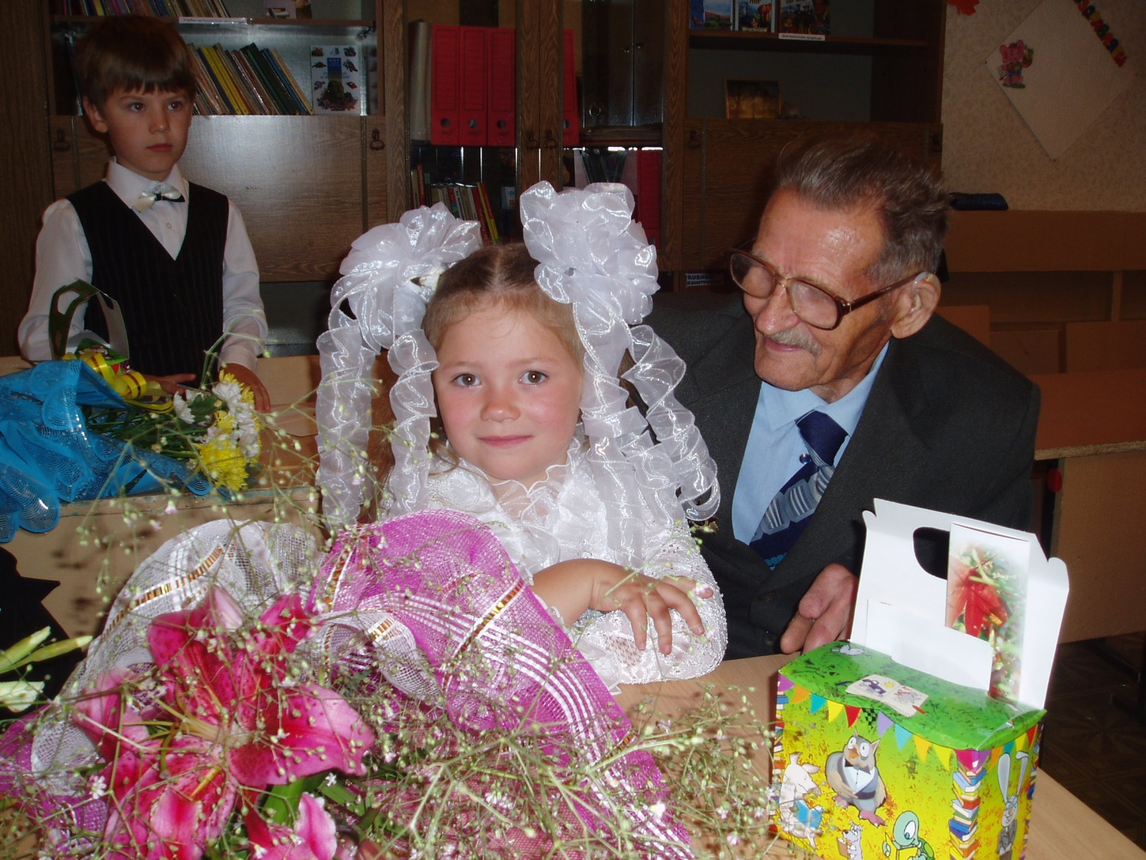
Вечная память всем, кто воевал за свою Родину, за свою землю, за свой народ!

